**Влияние информации о глобальном потеплении на финансовые рынки**

**Подготовили:**

Пронин Максим

Клименков Максим

Хренов Ярослав

Берман Дарья

Коновалова Елизавета

Москва 2022

**ОГЛАВЛЕНИЕ**

**1.** **Литературный обзор** 6

***1.1*** ***Влияние информации на финансовый рынок.*** 6

***1.2*** ***Влияние глобального потепления на финансовые рынки.*** 9

**2.** **Методы реализации** 13

***2.1*** ***Формы и методы анализа влияния информации*** 13

***2.2*** ***Постановка цели и описание модели исследуемого вопроса.*** 15

**3.** **Программная часть** 17

***3.1*** ***Очистка и подготовка базы данных*** 17

***3.2*** ***Статистика переменных*** 17

***3.3*** ***Графический анализ*** 19

***3.4*** ***Тесты на нормальное распределение*** 27

***3.5*** ***Тесты на стационарность*** 28

***3.6*** ***Корреляционный анализ*** 29

***3.7*** ***Расчет коэффициентов методом МНК*** 31

***3.8*** ***Построение модели*** 31

**Список литературы** 32

# **Литературный обзор**

# ***Влияние информации на финансовый рынок.***

Колебания цен на финансовых рынках связано с множеством факторов, влияющих на различные отрасли. Вместе с тем установить причину изменения цены крайне сложно. Причиной колебания цен могут быть могут быть такие факторы как фундаментальные изменения в отраслях экономики, правил регулирования или трансформации в политическом пространстве. Однако именно информация о данных событиях заставляет рынок приходить в движение. Ежедневно финансовый рынок испытывает натиск информационных потоков. Из рыночных, корпоративных, политических и макроэкономических новостей у инвестора создается общее настроение по отношению к рынку, он выбирает торговую стратегию, и это толкает цены к значениям, которые считаются соответствующими текущей ситуации на рынке ценных бумаг. К выводам о значимости появления новой информации в отражении в котировках акций ожиданий инвестора относительно рисков и доходностей еще несколько десятилетий назад пришли авторы, изучающие рынки развитых стран.

Основу для данного рода исследований чаще всего представляют работы, в которых анализируется совокупность новостей, появляющихся в открытом доступе. Так, например, одни авторы акцентируют внимание на том, что особый интерес представляют все информационные события в совокупности, так как сложно выделить, какого рода новости обладают потенциалом для оказания большего влияние на движение рынка.[1] Противоположной позиции придерживаются авторы[2], которые говорят о необходимости разделения новостей на экономические и политические, объясняя это тем, что разные новости будут оказывать разное влияние на ожидания инвесторов.

Несомненно, другие утверждения о связи информации и финансового рынка имеют место быть. Согласно статье[3] автор приходит к выводу, что новостной фон является спорным фактором влияния на стоимость компании и требует большего внимания и большего количества иссле­дований, введения новых моделей его анализа и соотне­сения с капитализацией компании. Проанализированные исследования дают различные ответы на вопрос взаимо­влияния новостей и капитализации организации. Дальнейшие исследования должны быть посвящены анализу влияния пессимистичных, оптимистичных и нейтральных новостей на динамику

Однако, гипотеза «эффективного рынка» (англ. efficient market hypothesis, EMH), сформулированная американским экономистом Юджином Фама, гласит, что вся существенная информация очень быстро и в полной мере отражается на рыночной курсовой стоимости ценных бумаг. Несмотря на слабые стороны гипотезы, она во многом определяет информацию как один из важнейших факторов влияния на стоимость ценных бумаг.

Используя средства массовой информации, мы можем постоянно отслеживать события, происходящие в мире. Редакции СМИ публикуют множество материалов, пытающихся раскрыть содержание того или иного явления, которое оказало существенное влияние на динамику финансовых рынков. Так, согласно исследованию[4] по анализу влияния корпоративных новостей на акцию компании «Норникель», при выходе «позитивных» новостей происходил рост стоимости ценных бумаг, а также наблюдалось падение стоимости при выходе «негативных новостей».

Проблема воздействия информации на тенденции фондового рынка в целом и динамику котировок ценных бумаг в частности вызывает немалый интерес в области инвестиций. В исследовании[5] на примере акций ПАО «Газпром» показан результат влияния информационного фактора на котировки акций ПАО «Газпром». Согласно полученным выводам:

1. Только определенные информационные факторы воздействуют на поведение инвесторов, стимулируя их покупать либо продавать ценные бумаги.
2. Для каждого отдельно взятого финансового инструмента существует уникальный набор информационных факторов, оказывающих влияние на его ценовую динамику.

В связи с тем, что политические и экономические новости — мощный источник колебаний на мировых финансовых рынках, один из главных принципов успешной торговли на новостях — поиск события, которое окажет влияние на рынок больше всего. По этой причине многие инвесторы строят свои стратегии с учетом выхода новостей и используя экономический календарь. Описание стратегии торговли на новостях приведено на сайте.[6] Согласно источнику, новости могут подразделяться на две категории:

* **Неожиданные или «горячие»**.
* **Периодические**.

Таким образом, различные исследования прямо не говорят о том, что информация однозначно влияет на стоимость ценных бумаг. Влияние информационного фактора необходимо исследовать к каждому отдельно взятому финансовому инструменту.

# ***Влияние глобального потепления на финансовые рынки.***

Согласно исследованиям, включая таких известных организаций, как Всемирный фонд дикой природы[7], изменение климата является одним из самых значительных рисков, угрожающих миру. В ближайшие десятилетия проблема изменения климата будет стоять остро — как будут и попытки остановить процесс, замедлить его и адаптироваться под новые условия. Угрозы, которые несёт глобальное потепление, могут повлиять на стабильность многих отраслей мировой экономики, в том числе и фондового рынка. По оценкам, за последние десять лет прямой ущерб от таких катастроф возрастал в среднем примерно на 1,3 трлн. долларов США (или примерно 0,2% от мирового ВВП) в год.[8]

Из-за своей центральной роли в финансовых системах фондовые рынки хорошо подходят для анализа последствий рисков изменения климата.6 Существует множество исследовательских работ на предмет связи климатических изменений и данного сектора экономики. Однако выводы из существующей литературы неоднозначны. Можно выделить несколько направлений литературы. В одном из исследований[9], выдвигается гипотеза о том, что, хотя изменение климата представляет значительную угрозу существованию человечества в долгосрочной перспективе, изменение климата существенно не повлияло на показатели фондовых рынков стран. Другая часть литературы утверждает, что изменение климата может существенно повлиять на доходность акций и волатильность. В частности, авторы одной из статьи на данную тему, считают, что события, связанные с политикой в области изменения климата, значительно повлияли на доходность.[10] Кроме того, другие показывают, что изменение климата вызывает снижение цен на акции углеродоемких фирм.[11] А по мнению третьих исследователей, вопрос стоит уже не в том, повлияют ли изменения климата на фондовый рынок, а в том, в каком направлении они заставят цену акций двигаться.[12] Например, согласно исследовательской работе[13], проведенной группой экономистов, связанных с Национальным банком Бельгии, широкое освещение изменения климата способствовало значительному превосходству «зелёных» акций по сравнению с акциями компаний, оставляющих карбоновый след, в период с ноября 2012 года по декабрь 2020 года.

Несмотря на это необходимость перестройки глобальной энергетики открывает широкие возможности для экономического развития и повышения благосостояния населения.

В этом контексте перед финансовым сектором встают две важнейшие задачи. Во-первых, он должен подготовиться к тем негативным изменениям в финансовой сфере и в деятельности компаний-клиентов, которые могут быть связаны с изменением климата. Во-вторых, финансисты могут помочь существенно снизить экономические риски и способствовать развитию «низкоуглеродной» экономики, инвестируя на рынке в компании, которые занимаются, соответствующими продуктами и услугами. Действительно, переход мировой экономики к использованию низкоуглеродных технологий, путем развития альтернативной энергетики и более эффективных способов преобразования энергии – один из способов решения проблемы изменения климата. Низкоуглеродная энергетика сможет дать значительный вклад в снижение выбросов СО2, а также содержит много новых возможностей для развития бизнеса и инвестиций. Перспективы развития низкоуглеродной энергетики весьма многообещающие. Согласно информации Международного энергетического агентства, в настоящее время в углеродную энергетику инвестируется около 20 млрд. долл. в год, в основном в солнечную и ветровую энергетику. Ожидается, что объем инвестиций вырастет до 100 млрд. долл. в год в течение ближайших 10 лет. Кроме того, европейские лидеры нефтегазовой отрасли уже массово взяли курс на снижение инвестиций в разведку и добычу в пользу возобновляемых источников энергии, чтобы к 2050 году стать углеродно – нейтральными.[14]

В 2020 году Банк России выпустил доклад, который подтверждает тот факт, что влияние климатических рисков на стабильность финансового сектора стали актуальным пунктом повестки ведущих центральных банков и финансовых регуляторов различных стран, включая Россию.[15]

Можно сказать, что глобальное потепление – одна из главных проблем человечества в настоящее время. Инвесторы также стали обращать внимание на данную проблему и вкладываться в «зеленную экономику». Данные представлены ниже.

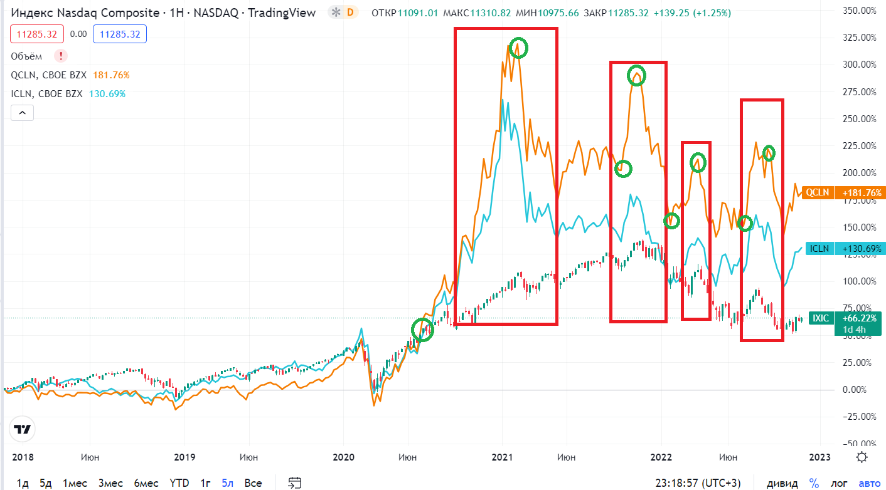

*Рисунок 1.1. Динамика изменения индексов биржи «зеленого» фонда.*

*Источник:* [*https://ru.tradingview.com/chart/*](https://ru.tradingview.com/chart/)

На графике изображены индекс биржи NASDAQ – Nasdaq Composite и котировки двух крупнейших «зелёных» фондов. Как видно на графике, фонды выросли больше, чем индекс биржи. Кроме того, наблюдается ряд резких скачков в котировках фондов.

Выделим четыре периода резкого роста, когда котировки «зелёных» фондов возрастали существенно выше общего роста биржи, а затем проанализируем инфополе в эти временные промежутки.

Первый и самый крупный из обозначенных скачков начался в июне 2020 года. В этот день котировки фондов начали расти быстрее биржевого индекса, а пик этого скачка пришелся на февраль 2021 года. Следующий крупный скачек начался примерно в начале октября 2021 года, а закончился в ноябре 2021 года. Следующие крупные приросты произошли с конца января по конец марта 2022 года и с июля по сентябрь 2022 года.

Можно сказать, что инвестиции в «зелёный фонд» имеет большие перспективы как в настоящем, так и в будущем. Например, хедж-фонд Autonomy Capital, управляющий активами на $5,5 млрд предполагает, что изменение климата будет скорым и внезапным. Инвестиции фонда ежегодно показывают доходность в среднем на 12,85% (у индекса S&P 500 этот показатель составляет 8,9%).[16]

Согласно исследованию[17], в 2020 году с помощью фондов в зеленые проекты было привлечено инвестиций на 51 миллиард долларов США. Это рекордный приток денег в данную сферу за всю историю зеленого финансирования.

Если рассматривать азиатские рынки в целом, то согласно исследованию «Climate Change and Asian Stock Markets», опубликованному на сайте <https://a-e-l.scholasticahq.com>, изменение климата оказывает статистически значимое положительное влияние на долгосрочную волатильность доходности акций.[18]

Таким образом, мы видим рост интереса к инвестициям «зелёного фонда». Можно предположить, что такой скачкообразный рост связан благодаря освещению темы глобального потепления в СМИ. Поэтому целью нашего дальнейшего исследования является проследить взаимосвязь новостных публикаций по данной теме и рост инвестиций в «зелёный фонд».

# **Методы реализации**

# ***Формы и методы анализа влияния информации***

В области изучения механизмов ценообразования активов ключевой точкой является объяснение и предсказание поведения котировок акций на фондовом рынке. На данный момент существует множество успешных эмпирических исследований с использованием эконометрических моделей – уравнений или систем уравнений, где в математической форме описываются основные количественные зависимости между анализируемыми экономическими процессами и объектами. Наиболее популярными среди моделей ценообразования активов являются модель CAPM, трехфакторная модель Фамы-Френча, арбитражная модель ценообразования (АРТ) и обобщенная авторегрессионная модель условной гетероскедастичности (GARCH).

GARCH модель – обобщенная авторегрессионная условная гетероскедастичность. Это статистическая модель, используемая при анализе данных временных рядов, где считается, что ошибка дисперсии является последовательно автокоррелируемой. Модели GARCH используются, когда дисперсия члена ошибки не является постоянной. То есть член ошибки является гетероскедастичным. Гетероскедастичность описывает нерегулярный характер изменения члена ошибки или переменной в статистической модели.

Чаще всего модель используется для оценки волатильности доходности акций, облигаций и рыночных индексов. Они используют полученную информацию, чтобы помочь определить цены и решить, какие активы потенциально могут обеспечить более высокую доходность, а также прогнозировать доходность текущих инвестиций, чтобы помочь в принятии решений о распределении активов, хеджировании, управлении рисками и оптимизации портфеля.[19]

# ***Постановка цели и описание модели исследуемого вопроса.***

Анализ вышеуказанной литературы показал, что тема влияния новостей на фондовые рынки изучалась многими, но единой методики определения модели, которая бы наиболее точно описывала данные процессы, не существует.

С учетом этого, в своем исследовании мы поставили цель найти и построить модель, которая бы доказывала влияние новостей с тематикой о глобальном потеплении на рост капитализации компаний из сектора «зеленой» энергетики.

Эконометрическая модель, выбранная нами, будет иметь вид множественной линейной регрессии. Выбор такой модели обусловлен тем, что необходимо проанализировать связь между независимыми переменными и зависимой переменной. Полученные по итогам анализа результаты будут проверены с помощью модели GARCH. Эта модель используется для исследования фондового рынка, так как описывает изменение волатильности во временном отрезке.

В своей работе мы будем использовать множественную регрессионную модель для оценки исследуемой зависимости. Кроме того, для того, чтобы проанализировать базы данных, будут проведены корреляционный анализ с целью решить возможные проблемы мультиколлинеарности и гетероскедастичности.

На наш взгляд, новости о глобальном потеплении наиболее влияние имеют на фондовый рынок, США, соответственно зависимой переменной будет один из ведущих фондовых индексов «зеленой энергетики» на территории США.

Для построения нашей модели регрессии мы выбрали следующие переменные:

1. ICLN, QCLN – специальный фондовый индекс США, включающий в свой состав исключительно акции «зеленой энергетики» (конкретный индекс будет выбран позднее). Данный показатель выбран в качестве зависимой переменной;
2. NumNews – кол-во или цитируемость новости с тематикой о глобальном потеплении. Этот показатель измеряется в количестве упоминаний новости в различных источниках. Чем больше кол-во, тем больше оно обсуждается, и большую значимость они имеют на рынок;
3. S&P 500 – один из основных индикаторов фондового рынка США. В Standard & Poors 500 входят 500 компаний, наиболее достоверно отражающих экономическую ситуацию на американском рынке в целом.
4. BRENT – цена барреля нефти. Согласно экономической теории любая экономика сильно зависит от цен на энергоносители. На наш взгляд, чем выше цена на нефть, тем больше стимулов инвестировать в «зеленую энергетику» И наоборот, чем меньше цена на нефть, тем меньше стимулов инвестировать в «зеленую энергетику», т.к. себестоимость «зеленой энергетики» будет кратно выше классической нефтяной.

Относительно вышеуказанных переменных мы выдвинули следующие гипотезы:

1. Новости о глобальном потеплении оказывают влияние на индекс ICLN, QCLN.
2. Количество новостей влияют на рынок «зеленой энергетики». Чем больше показатель NumNews, тем выше индекс ICLN, QCLN, т.к. количество новостей, повышает уровень цитируемости новостей что влияет на индекс.
3. Чем выше индекс S&P 500, тем выше индекс зеленого фонда(ICLN, QCLN).
4. Рост стоимости барреля нефти увеличивает индекс ICLN, QCLN.

Все переменные с временными рядами будут проанализированы на их относительные изменения. Это позволит решить потенциально возможную проблему нестационарности временных рядов и автокорреляции.

В самую первую версию регрессии мы включаем 3 переменных (Количество новостей по теме «глобальное потепление», изменение индекса S&P 500, изменение стоимость барреля нефти Brent):

Return ICLN

# **Программная часть**



Для исследования были собраны следующие базы данных:

* новости из СМИ США с выборкой по тематике «global warming» за период с 2017.01.01. по 2022.12.13;
* новости из СМИ Европы с выборкой по тематике «global warming» за период с 2017.01.01. по 2022.12.13;
* индекс S&P 500 за период с 2017.01.01. по 2022.12.13
* индекс нефти Brent за период с 2017.01.01. по 2022.12.13.
* индекс NASDAQ за период с 2017.01.01. по 2022.12.13
* индексы зелёных фондов (ICLN, QCLN) за период с 2017.01.01. по 2022.12.13

На первом этапе был подготовлен код в Python для сбора данных по каждой переменой в виде отдельных файлов csv.

Далее все файлы собраны в один DataFrame.

# ***Очистка и подготовка базы данных***

# Все базы данных были проверены на наличие пустых значений (NaN) и преобразованы для дальнейшего анализа:

# С помощью python написан код, заменяющий NAN на предыдущее значение в торговый день для переменных S&P 500, Brent, ICLN, QCLN, IXIC.

* Для переменных S&P 500, Brent, ICLN, QCLN были добавлены показатели Log return (логарифмическое значение прироста).
* База данных с новостями содержит в себе показатель value (объем новостей с тематикой о глобальном потеплении в день на каждую дату).
* Итого после объединения база данных со всеми переменными составила 1496 строк.

# ***Статистика переменных***

Со всеми ограничениями наша выборка составляет 1496 строк.

В таблице 1 ниже можно увидеть основные описательные статистики выбранных переменных:

Таблица 1 Описательные статистики переменных

|  |  |  |  |  |  |
| --- | --- | --- | --- | --- | --- |
| Переменная | Описание | Среднее | Максимум | Минимум | Станд. откл-е |
| Log_return_ICLN | Логдоход индекса ICLN | |  | | --- | | 0.000095 | | 0.067997 | |  | | --- | | -0.068311 | | 0.011468 |
| Num_NewsUSA | Кол-во упомина-ний новости в США | 0.003673 | 0.017969 | 0.000753 | 0.001935 |
| Num_NewsEurope | Кол-во упомина-ний новости в Европк | 0.001935 | 0.004609 | 0.000055 | 0.000394 |
| Log_return brent (BNO) | Лог Относитель-ное изменение стоимости барреля нефти Brent | -0.000405 | 0.115716 | -0.076430 | 0.015501 |
| Log_return sp (^GSPC) | Log_Доходность индекса S&P 500(возможно нужно исп.logarithmic return) | 0.000086 | 0.053423 | -0.058794 | 0.009561 |

Анализируя коэффициенты вариации и разброс между минимальными и максимальными значениями каждого из показателей, стоит отметить волатильность на рынке, неоднородность данных. Это может говорить о том, что при построении моделей мы можем столкнуться с проблемой гетероскедастичности.

# ***Графический анализ***

Графический анализ показал, что между переменными есть зависимость и тренд новостей о глобальном потеплении коррелируется с графиком изменения фондов «зеленой энергетики».

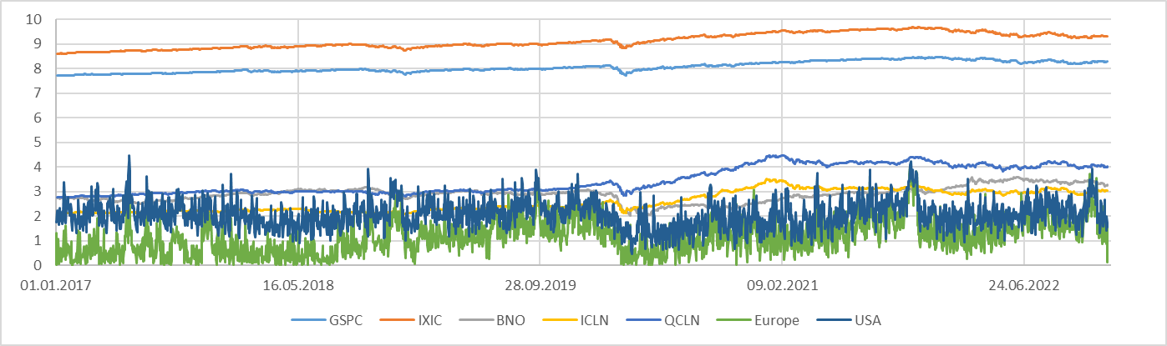

При этом мы видим, что новостной тренд из США синхронно повторяет аналогичный тренд в новостях Европы.

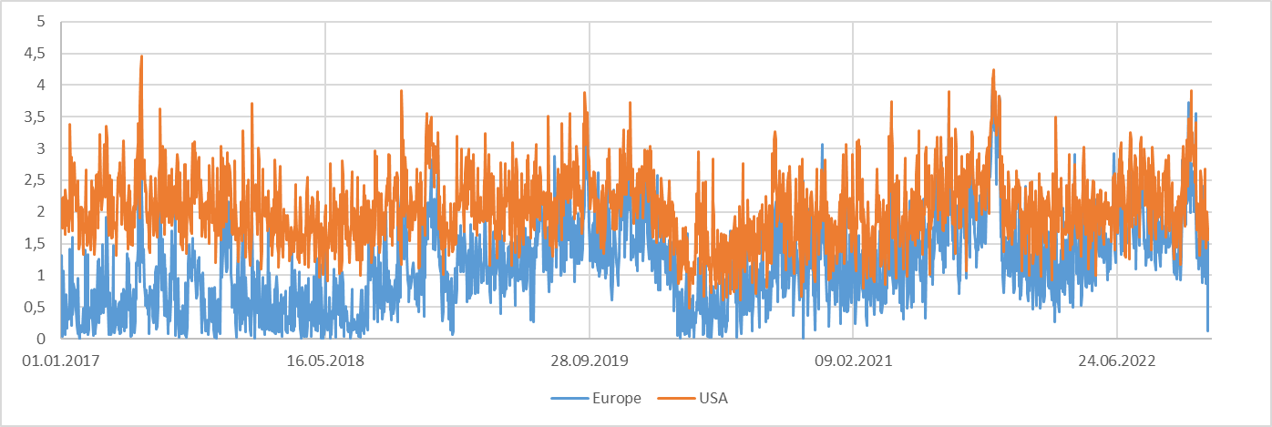

Были написан код в python для проведения графического анализа на распределение и плотность. В качестве переменных были выбраны логдоходности переменных фондовых индексов и абсолютные значения новостей.

**Исследуемый зеленый фонд ICLN**

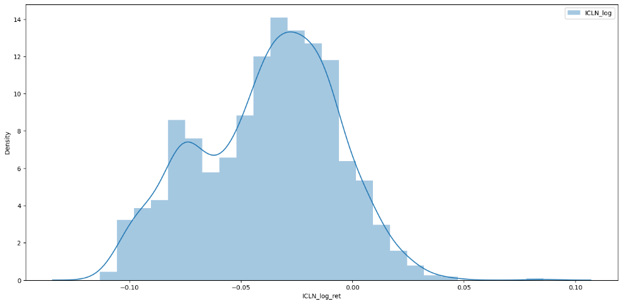

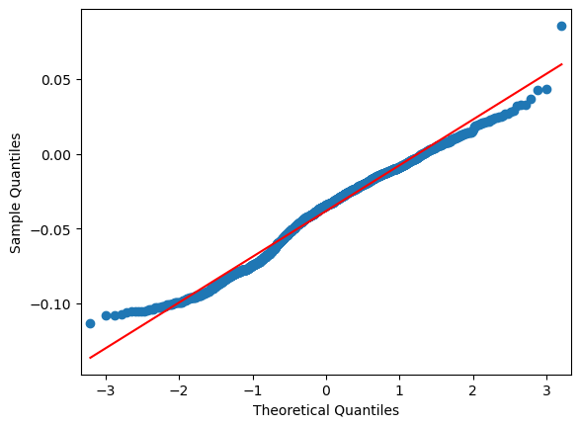

**Исследуемый зеленый фонд QCLN**

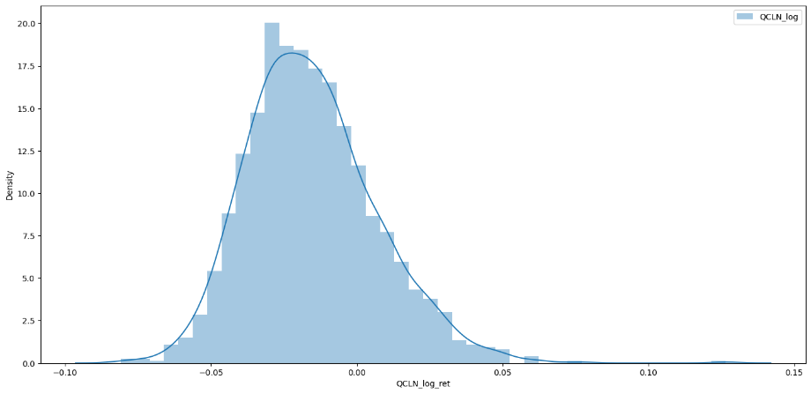

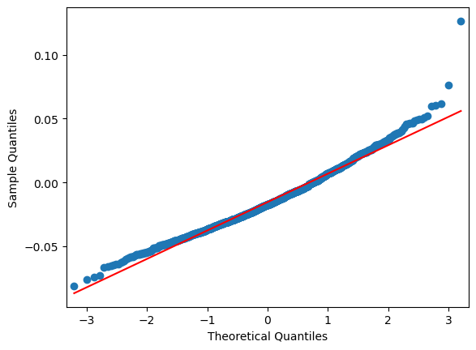

**Индекс S&P 500**

# 

# 

**Индекс нефти BRENT**

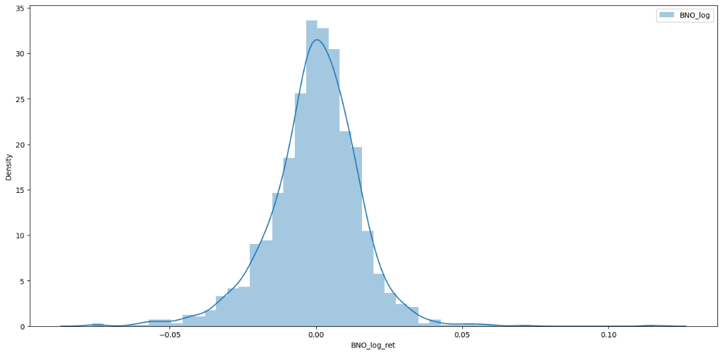

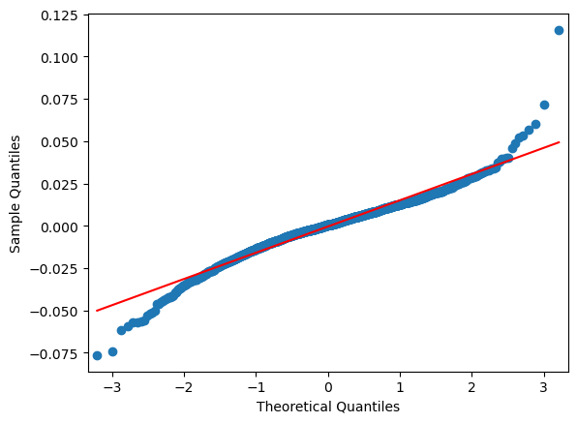

# **Новости Европы**

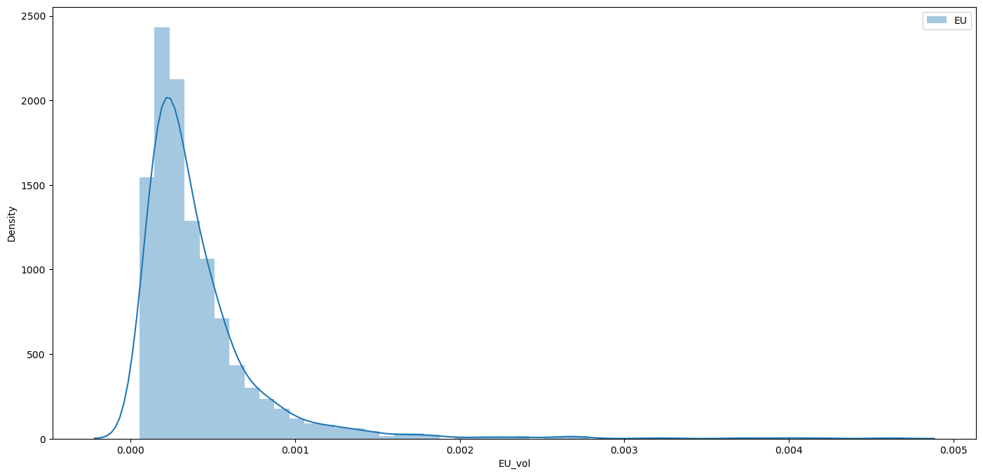

# 

# **Новости США**

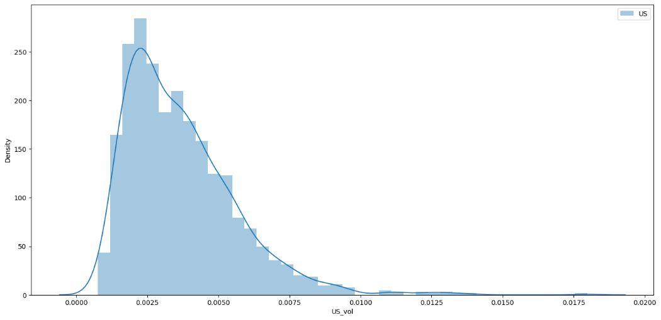

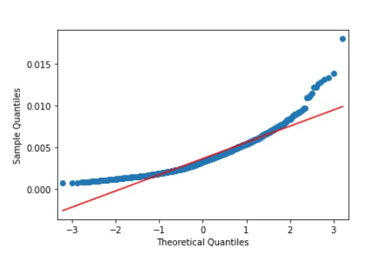

Графики гистограмм показали, что по выбранным переменным после «чистки от выбросов», а также использования показателя логдоходности по индексам распределение относительно симметричное. Менее нормальное распределение у новостей.

Анализ графиков говорит также о наличии гетероскедастичности .

# ***Тесты на нормальное распределение***

Был написан код в python для проверки теста Жака - Бера на нормальное распределение. Результаты:

IXIC_log_ret

=============================================================================

JB p-value skew kurtosis

-----------------------------------------------------------------------------

798.2199433765885 4.663818310989626e-174 -0.3272267894823886 6.52058245867741

-----------------------------------------------------------------------------

QCLN_log_ret

============================================================================

JB p-value skew kurtosis

----------------------------------------------------------------------------

189.5619811771801 6.872880582802735e-42 0.6123010283880412 4.243190327716647

----------------------------------------------------------------------------

ICLN_log_ret

================================================================================

JB p-value skew kurtosis

--------------------------------------------------------------------------------

22.971023145343757 1.0277931103943314e-05 -0.18611838780755047 2.519945625074414

--------------------------------------------------------------------------------

GSPC_log_ret

=================================================================

JB p-value skew kurtosis

-----------------------------------------------------------------

1961.9334327605632 0.0 -0.39658537197226146 8.557686848578566

-----------------------------------------------------------------

BNO_log_ret

=================================================================================

JB p-value skew kurtosis

---------------------------------------------------------------------------------

1017.5982039885732 1.0748741203748428e-221 -0.15662002361249178 7.030984963136495

---------------------------------------------------------------------------------

EU_vol

==============================================================

JB p-value skew kurtosis

--------------------------------------------------------------

52908.85064112126 0.0 4.186761997267079 30.925355354479283

--------------------------------------------------------------

US_vol

==============================================================

JB p-value skew kurtosis

--------------------------------------------------------------

1736.357180935393 0.0 1.5126377823042136 7.329087179225901

--------------------------------------------------------------

Полученные результат не дал достаточно доказательств для подтверждения H0, что выборка имеет нормальное распределение.

Был написан коды в python для проверки теста Хи-квадрат на нормальное распределение. Результаты:

-----

IXIC_log

Statistics=2061.3084181817294, p= 5.545091122863851e-21

Sample does not look Gaussian (reject H0)

-----

QCLN_log

Statistics=-48.07578970791129, p= 1.0

Sample looks Gaussian (fail to reject H0)

-----

ICLN_log

Statistics=-36.46778175296008, p= 1.0

Sample looks Gaussian (fail to reject H0)

-----

GSPC_log

Statistics=1583.77149987111, p= 0.050424168446170994

Sample looks Gaussian (fail to reject H0)

-----

BNO_log

Statistics=-885.2101593802806, p= 1.0

Sample looks Gaussian (fail to reject H0)

-----

EU

Statistics=0.565312755872408, p= 1.0

Sample looks Gaussian (fail to reject H0)

-----

US

Statistics=1.5226893019278496, p= 1.0

Sample looks Gaussian (fail to reject H0)

Полученный результат дал достаточно доказательств для подтверждения H0, что выборка имеет нормальное распределение за исключением индекса NASDAQ (IXIC_log).

# ***Тесты на стационарность***

Были написаны код в python для проверки теста Дики-Фулера на стационарность. Результаты:

--------

IXIC_log

adf: -9.21568671296845

p-value: 1.836599259936462e-15

Critical values for 5%: -2.8635001537551923

Единичных корней нет, ряд стационарен

--------

QCLN_log

adf: -2.2605809444436304

p-value: 0.18499662431197028

Critical values for 5%: -2.8635054856234343

Единичный корень есть, ряд не стационарен

--------

ICLN_log

adf: -1.6010564386186061

p-value: 0.4830627633609635

Critical values for 5%: -2.8635054856234343

Единичный корень есть, ряд не стационарен

--------

GSPC_log

adf: -9.18281759747115

p-value: 2.2281749224845486e-15

Critical values for 5%: -2.863506823125904

Единичных корней нет, ряд стационарен

--------

BNO_log

adf: -15.984431320230508

p-value: 6.778876734391796e-29

Critical values for 5%: -2.863485639173984

Единичных корней нет, ряд стационарен

--------

EU

adf: -7.409480807703852

p-value: 7.197173835351194e-11

Critical values for 5%: -2.863483023222698

Единичных корней нет, ряд стационарен

--------

US

adf: -2.924504210655885

p-value: 0.042571795583799824

Critical values for 5%: -2.8635081624499494

Единичных корней нет, ряд стационарен

Согласно результатам, стационарность подтвердилась для переменных с новостями (US и EU) и для переменных индексов нефти Brent (BNO_log), S&P 500 (GSPC_log) при коэффициенте значимости на 5% уровне.

# ***Корреляционный анализ***

Прежде чем строить модель, важно проверить нет ли между переменными линейной взаимосвязи, то есть проверить данные на наличие/отсутствие проблемы мультиколлинеарности. Для этого мы составили корреляционную матрицу (Таблица 2). Более того, корреляционный анализ является важным эконометрическим инструментарием, так как позволяет выявить взаимосвязи между переменными и сделать предварительные выводы по выдвинутым гипотезам.

**Таблица 2 Корреляционная матрица**

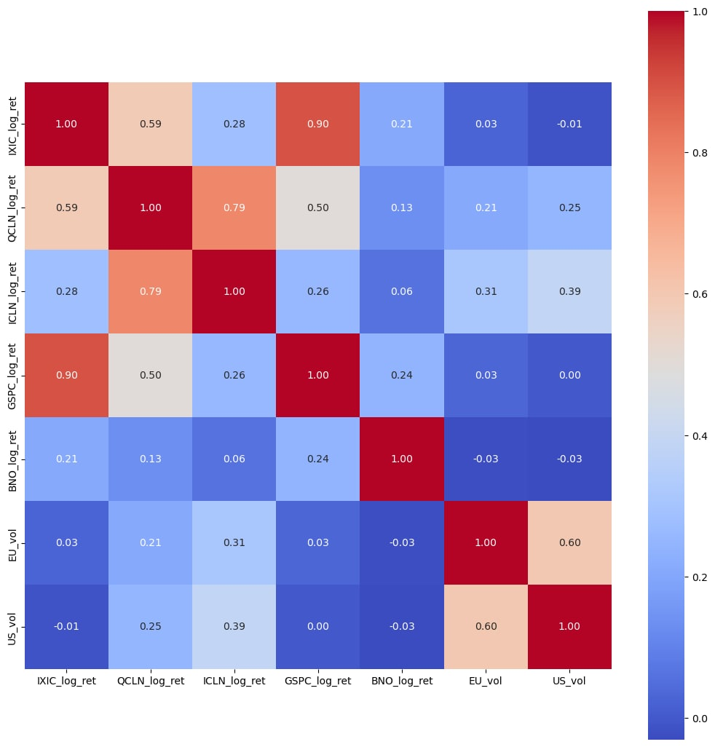

При построении корреляционной матрицы была выдвинута гипотеза, что новости имеют влияние на индексы со сдвигом на один день. Т.е. появление большего количества новостей оказывают влияние не в тот же день торгов, когда новости появились, а на следующий. По результатам исследования данная теория полностью подтвердилась. При сравнении индексов и новостей одного дня, корреляция была менее 0.02, а при смещении на один день, существенная корреляция между новостями и зелеными индексами появилась.

Как свидетельствует анализ данных, зеленые индексы ICLN, QCLN имеют значимую связь с новостями США и Европы (US_Vol= 0.39 и EU_Vol= 0.31), что полностью подтверждает наши гипотезы относительно влияния этих двух переменных на зеленый фонд. Кроме того, зеленые индексы связаны с фондовым индексом США S&P 500 (GSPC = 0.26) и незначительно со стоимостью нефти BRENT ( BNO =0.13 и 0.06), что также подтверждает нашу гипотезу о наличии влияния этих индексов на зеленые фонды.

Т.к. данные по активам и новостные брались ежедневные (шаг = 1 день) для исследования было решено взять данные с шагом более 1 дня. Исследование показало, что с шагом до 2х дней, корреляция между новостями и зелеными фондами растет. Ниже приведена корреляция с шагом 2 дня.

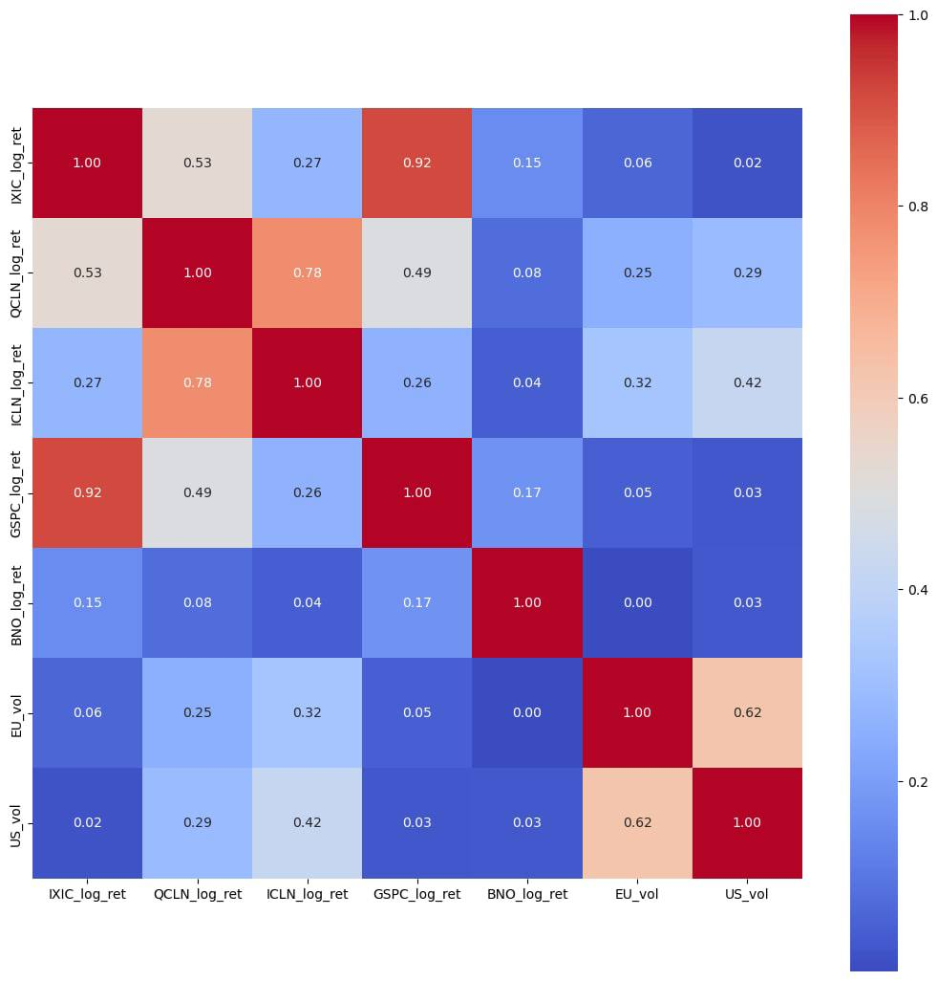

На корреляционной матрице с шагом 2 дня мы видим, что зеленые фонды ICLN, QCLN обрели еще более значимую связь с новостями США и Европы (US_Vol= 0.42 (было 0.39) и EU_Vol=0.32 (было 0.31), что означает, что количество новостей с климатической тематикой имеют влияние на временной шкале до 2х дней.

В целом, корреляция между всеми переменными в пределах нормы, следовательно, в модели отсутствует проблема мультиколлинеарности, и нет необходимости удаления какого-либо из регрессоров.

В модели присутствует проблема гетероскедастичности, что достаточно характерно для исследований фондового рынка при рассмотрении такого продолжительного промежутка времени.



# ***Расчет коэффициентов методом МНК***

|  |  |  |  |  |  |  |  |  |  |  |  |  |  |
| --- | --- | --- | --- | --- | --- | --- | --- | --- | --- | --- | --- | --- | --- |
| Определяем коэффициенты уравнения y=aх1+bx2+cx3+dx4+e  Результаты регрессионного анализа | | | | | | | | | | | | | |
|  | | |  | |  | |  | |  | |  | |  |
| **Определяем коэффициенты уравнения y=aх1+bx2+cx3+dx4+e** | | | | | | | | | | | |
|  |  |  | |  | |  | |  | |  | |
|  |  | **d** | | **c** | | **b** | | **a** | | **e** | |
| **Коэфф. регрессии** |  | 0,038 | | 0,785 | | 6,99 | | 5,243 | | -0,06 | |
|  |  |  | |  | |  | |  | |  | |
|  |  | **a** | | **b** | | **c** | | **d** | | **e** | |
| **Коэфф. регрессии (изм. порядок)** |  | 5,243 | | 6,994 | | 0,79 | | 0,038 | | -0,06 | |

# ***Построение модели***

Модель выглядит следующим образом:

LogReturn_ICLN

# ***Проверка значимости модели***

Следующим этапом была осуществлена проверка модели на значимость по статистике Фишера.

# 

Результат анализа показал значимость самой модели, а также влияемых переменных (за исключением Brent).

# ***Проверка модели на тестовых данных***

18.12.2022 во всех новостях прошла информация о том, что [Евросоюзе](https://lenta.ru/tags/organizations/es/) примут основную часть стратегии «Зеленый курс», достигнув соглашения о расширении своего углеродного рынка. В соглашении говорится, что торговля квотами, разрешающими выбросы, будет распространяться на отопительные системы, автомобили и морские перевозки. Евросоюз также собрался ускорить темпы сокращения компаниями загрязнения окружающей среды.

Мы решили проверить как эта информация повлияла на зеленые индексы.

|  |  |  |  |  |  |  |
| --- | --- | --- | --- | --- | --- | --- |
| **DATE** | **EU_vol** | **US_vol** | **ICLN_log_ret** | **QCLN_log_ret** | **GSPC_log_ret** | **BNO_log_ret** |
| 15 12 22 | 0,036 | 0,0818 | -0,01053142 | -0,013123277 | -0,01594614 | -0,012951166 |
| 16 12 22 | 0,025 | 0,0473 | -0,00537507 | -0,015678502 | -0,00995707 | 0,004604799 |
| 19 12 22 | 0,0755 | 0,1147 | -0,01669981 | -0,034254362 | -0,00941944 | 0 |
| 20 12 22 | 0,0303 | 0,0678 | 0 | -0,001160835 | 0,002921914 | 0,000378438 |
| 21 12 22 | 0,017 | 0,0556 | 0,01131074 | 0,0067008 | 0,010093453 | 0,007009825 |
| 22 12 22 | 0,0214 | 0,0578 | -0,01432472 | -0,031903312 | -0,00804369 | -0,014330555 |
| 23 12 22 | 0,0604 | 0,0376 | -0,00747572 | -0,004942384 | 0,00775728 | 0,011569171 |

Объем новостей по зеленой тематике сразу существенно вырос в Европе в первый рабочий день, т.е.19.12.2022 (прирост кол-ва новостей 33% в Европе и 41% в США). Далее мы видим, как с шагом 2 дня на 21.12.2022, происходит позитивный рост доходности индексов зеленой энергетики (ICLN, QCLN) с учетом того, что с 15.12.2022 по 23.12.2022 наблюдалась отрицательная ежедневая логдоходность зеленых индексов (ICLN, QCLN).

На последнем этапе проектная команда решила проверить точность прогнозной модели исходя из полученных исторических данных. Для сравнения точности прогноза был выбран временной ряд с 15.12.2022 по 23.12.2022, который не участвовал в построении регрессионной модели.

|  |  |  |  |  |  |  |
| --- | --- | --- | --- | --- | --- | --- |
| y=aх1+bx2+cx3+dx4+e | | **a** | **b** | **c** | **d** | **e** |
| **Коэфф. регрессии (изм. порядок)** |  | 5,242871 | 6,994262 | 0,785007 | 0,037584 | -0,06041 |
|  |  | **News US** | **News Eu** | **SP500** | **Brent** |  |

|  |  |  |  |  |  |  |
| --- | --- | --- | --- | --- | --- | --- |
|  | **USA** | **Europe** | **GSPC** | **BNO** | **Y(ICLN)** | **Y (прогноз)** |
| 15 12 22 | 0,0818 | 0,036 | -0,01594614 | -0,012951166 | -0,01053 | 0,607247982 |
| 16 12 22 | 0,0473 | 0,025 | -0,00995707 | 0,004604799 | -0,00538 | 0,35479334 |
| 19 12 22 | 0,1147 | 0,0755 | -0,00941944 | 0 | -0,0167 | 1,061622059 |
| 20 12 22 | 0,0678 | 0,0303 | 0,002921914 | 0,000378438 | 0 | 0,509293031 |
| 21 12 22 | 0,0556 | 0,017 | 0,010093453 | 0,007009825 | 0,011311 | 0,35818526 |
| 22 12 22 | 0,0578 | 0,0214 | -0,00804369 | -0,014330555 | -0,01432 | 0,385454484 |
| 23 12 22 | 0,0376 | 0,0604 | 0,00775728 | 0,011569171 | -0,00748 | 0,56570202 |

Согласно полученным данным, прогнозные данные существенно отличаются от фактических, что говорит нам о наличии других оказывающих влияние переменных на зеленые фонды, которые мы не учли в модели. Для учета всех переменных потребуется более существенный анализ рынка зеленой энергетики.

# ***Проверка модели Garch***

Для проверки модели индекс зеленого фонда был проверен с помощью модели GARCH.

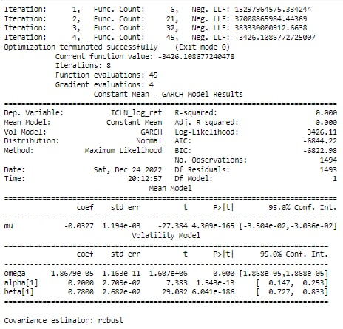

Полученные результаты:

(omega, beta, alpha) = (1.8679e-05, 0.7800, 0.2000)

Коэффициент бета (0.7800) менее 1, что хорошо, т.к. при коэффициенте больше 1 при дисперсии будет расти по спирали до все больших уровней, пока не достигнет бесконечной дисперсии. Тогда регрессия была бы невозможна. Итак, с точки зрения волатильности нашей модели мы хотим, чтобы бета была меньше 1, что подтвердилось.

Коэффициент омега (1.8679e-05) - это базовая дисперсия для модели. Квадратный корень из омеги будет стандартным отклонением в доходности.

Коэффициент альфа (0.2000) говорит нам, насколько волатильность предыдущего периода должна быть добавлена к сегодняшней волатильности. Согласно нашей модели только 20% волатильности предыдущих дней будут перенесены на следующий день. Сложение альфа коэффициента с коэффициентом бета дает число 98%. Если бы это было 100%, у нас было бы случайное блуждание, но мы видим, что у нас не совсем модель случайного блуждания. Требуется много времени, чтобы режим волатильности рассеялся. Это означает, что если у нас будет период низкой волатильности, то он будет сохраняться довольно долгое время.

Согласно модели ожидаемая доходность составит около -3,2% в день, как указано в коэффициенте mu.

# ***Выводы***

Таким образом, в результате проведенных исследований гипотеза о влиянии новостей, связанных с глобальным потеплением, на индексы зеленых фондов (ICLN и QCLN) подтвердилась.

Данный результат подкрепляет корреляционная матрица, которая показывает наличие взаимосвязи между зелеными фондами, новостным фоном Европы и США, а также индексом S&P 500 и нефти Brent. Последние новости от 18.12.2022 о принятии стратегии «Зеленый курс» в Евросоюзе положительно сказались на росте доходности индексов зеленой энергетики с лагом в 2 дня с учетом того, что ранее доходность была отрицательная – это также подтверждает выдвинутую теорию. На этапе проведения оценки значимости было выявлено, что построенная в ходе исследования модель значима, как и включенные в нее переменные. Проведенная проверка прогнозной модели на тестовых данных, не участвующих в исследовании, показала существенное отличие фактических результатов от прогнозируемых, что говорит нам о наличии других оказывающих влияние переменных на зеленые фонды, которые мы не учли в модели. Для учета всех переменных потребуется более существенный анализ рынка зеленой энергетики.

Подобный анализ является важной составляющей объяснения поведения фондового рынка и прогнозирования процесса ценообразования ценных бумаг, так как учитывает факторы, которые формируют ожидания инвесторов и, как следствие определяет их поведение.

# **Список литературы**

|  |  |
| --- | --- |
| № | Источники |
| 1 | Владимирова О.А. ВЛИЯНИЕ НОВОСТНОГО ФОНА НА СТОИМОСТЬ КОМПАНИИ: ОБЗОР ЛИТЕРАТУРЫ И НАПРАВЛЕНИЯ БУДУЩИХ ИССЛЕДОВАНИЙ. *Стратегические решения и риск-менеджмент*. 2018;(4):98-103. |
| 2 | Смирнова И.В. Выявление влияния корпоративных новостей на эффективность рынка // Экономика и бизнес: теория и практика. — 2015. — №2. — С. 72-77. |
| 3 | Некоторые аспекты воздействия новостной информации на биржевую оценку эмитентов // Сyberleninka <https://cyberleninka.ru/article/n/nekotorye-aspekty-vozdeystviya-novostnoy-informatsii-na-birzhevuyu-otsenku-emitentov> |
| 4 | Стратегия Торговли на Новостях во всех деталях // Investing notes <https://investingnotes.trade/torgovlya-na-novostyax.html> |
| 5 | Изменение климата и финансовый сектор: перспективы деятельности // WWF [https://wwf.ru/upload/iblock/731](https://wwf.ru/upload/iblock/731/cc_andfinansial.pdf?ysclid=las3lcgqx981905685) |
| 6 | Прямые инвесторы должны уделять больше внимания физическому риску изменения климата // IMF [https://www.imf.org](https://www.imf.org/ru/Blogs/Articles/2020/05/29/blog-GFSR-Ch5-equity-investors-must-pay-more-attention-to-climate-change-physical-risk) |
| 7 | Шокирующее влияние изменения климата на фондовый рынок // Blueandgreentomorrow [https://blueandgreentomorrow.com/features/shocking-impact-climate-change-has-on-stock-market/](https://blueandgreentomorrow.com/features/shocking-impact-climate-change-has-on-stock-market/%20) (дата обращения: 21.04.2022). |
| 8 | When Bad News About the Climate Is Good for Green Stocks // The New York Times <https://www.nytimes.com/2021/11/05/business/climate-green-stock-market.html> |
| 9 | Инвестиции в климат - какие компании выиграют от глобального потепления? // Finam <https://www.finam.ru/publications/item/investicii-v-klimat-kakie-kompanii-vyigrayut-ot-globalnogo-potepleniya-20211112-183239/> |
| 10 | Влияние климатических рисков и устойчивое развитие финансового сектора Российской Федерации // Банк России <https://cbr.ru/Content/Document/File/108263/Consultation_Paper_200608.pdf> |
| 11 | В ожидании худшего. Как вера в глобальное потепление помогает показывать доходность выше, чем S&P // Forbes [https://www.forbes.ru/](https://www.forbes.ru/finansy-i-investicii/376899-v-ozhidanii-hudshego-kak-vera-v-globalnoe-poteplenie-pomogaet-autonomy) |
| 12 | Зеленое Финансирование // Энциклопедия Альт-Инвест <https://www.alt-invest.ru/wp-content/uploads/green_investing.pdf> |
| 13 | Climate Change and Asian Stock Markets: A GARCH-MIDAS Approach // APAEA <https://a-e-l.scholasticahq.com/article/37142-climate-change-and-asian-stock-markets-a-garch-midas-approach> |
| 14 | The Effect of Climate Change on Australian Stock Equity Returns // International Journal of Economics and Business Administration URL: <https://ijeba.com/journal/80> |
| 15 | Climate change events and stock market returns // Journal of Sustainable Finance & Investment URL: <https://www.tandfonline.com/doi/full/10.1080/20430795.2021.1929804> |
| 16 | Stock price effects of climate activism: Evidence from the first Global Climate Strike // Journal of Corporate Finance URL: https://www.sciencedirect.com/science/article/pii/S0929119921001395?via%3Dihub |
| 17 | Зеленое Финансирование // Энциклопедия Альт-Инвест. |
| 18 | Climate Change and Asian Stock Markets: A GARCH-MIDAS Approach // APAEA |
| 19 | Sharpe, W.F. (1964), “Capital asset prices: A theory of market equilibrium under conditions of risk”, Journal of finance, Vol. 19 No. 3, pp. 425-442 |
| 20 | Fama, F. and French, K.R. (1996), “Multiple Explanations of Asset Pricing Anomalies”, Journal of Finance, Vol. 51, pp. 55-84. |
| 21 | Ross, S.A. (1976), “The arbitrage theory of capital asset pricing”, Journal of economic theory, Vol. 13, pp. 341-360. |
| 22 | Tim BOLLERSLEV Journal of Econometrics 31 (1986) 307-327. North-Holland |

1. Berry T. and Howe K. (1994), “Public Information Arrival”, The Journal of Finance, Vol. 49 No. 4, pp. 1331-1346.
2. Chan, Y.C., Chui, A.C.W. and Kwok C.C.Y. (2001), “The Impact of Salient Political and Economic News on Trading Activity”, Pacific-Basin Finance Journal 9, No. 3, pp. 195-217.
3. Влияние новостного фона на стоимость компании: обзор литературы и направления будущих исследований. Стратегические решения и риск-менеджмент.
4. Выявление влияния корпоративных новостей на эффективность рынка // Экономика и бизнес: теория и практика.
5. Некоторые аспекты воздействия новостной информации на биржевую оценку эмитентов // Сyberleninka
6. Стратегия Торговли на Новостях во всех деталях // Investing notesl
7. Изменение климата и финансовый сектор: перспективы деятельности // WWF.
8. Прямые инвесторы должны уделять больше внимания физическому риску изменения климата // IMF
9. The Effect of Climate Change on Australian Stock Equity Returns // International Journal of Economics and Business Administration URL: <https://ijeba.com/journal/80>
10. Climate change events and stock market returns // Journal of Sustainable Finance & Investment URL: <https://www.tandfonline.com/doi/full/10.1080/20430795.2021.1929804>
11. Stock price effects of climate activism: Evidence from the first Global Climate Strike // Journal of Corporate Finance URL: https://www.sciencedirect.com/science/article/pii/S0929119921001395?via%3Dihub
12. Шокирующее влияние изменения климата на фондовый рынок // Blueandgreentomorrow.
13. When Bad News About the Climate Is Good for Green Stocks // The New York Times
14. Инвестиции в климат - какие компании выиграют от глобального потепления? // Finam
15. Влияние климатических рисков и устойчивое развитие финансового сектора Российской Федерации // Банк России.
16. В ожидании худшего. Как вера в глобальное потепление помогает показывать доходность выше, чем S&P // Forbes
17. Зеленое Финансирование // Энциклопедия Альт-Инвест.
18. Climate Change and Asian Stock Markets: A GARCH-MIDAS Approach // APAEA
19. Tim BOLLERSLEV Journal of Econometrics 31 (1986) 307-327. North-Holland